MENTORING OLAH WEBSITE BERBASIS INTERNET DINAS DSP3A

Yuliana¹, Christian Cahyaningtyas², Candra Gudiato ³ Santi Thomas⁴
¹Teknologi Informasi, Institut Shanti Bhuana
²Teknologi Informasi, Institut Shanti Bhuana
³Teknologi Informasi, Institut Shanti Bhuana
email: yuliana@shantibhuana.ac.id

Abstract:
The future of the internet is the main goal that will play a role every day to connect people with ideas and information. The internet bridges the technology sector that continues to grow and develop rapidly. The role of technology or the internet is what has a major role in increasing the progress of a region. Various platforms or applications work together to change the way humans interact via the internet through website technology. The fastest and widest media-based technology in presenting and accommodating information. Government institutions, namely DSP3A, really need this technology, in addition to functioning as a promotional media, displaying the profile of the institution and also accommodating the program activities of the institution. The purpose of this service is to carry out mentoring for admins to manage websites, in this case one of the service devices that has minimal knowledge about web management by utilizing website technology, totaling 4 people. The results of this website mentoring are Assistance to Admins/Operators, Explanation of Website Functions, Introduction to WordPress Dashboard Features, Collecting and preparing Data and Information for use in creating Social Media Content, Introduction to Manual Books as Learning Modules in using the WordPress Dashboard. Introduction and explanation of Cpanel and Hpanel.
Keywords: CMS Wordpress; Company Profile; Internet; Mentoring; Website

Abstrak:
Masa depan internet menjadi tujuan utama yang akan berperan setiap hari untuk menghubungkan orang dengan ide dan informasi. Internet menjembatani sektor teknologi yang terus bertumbuh dan berkembang pesat. Peran Teknologi atau juga internet inilah yang punya andil utama dalam meningkatkan kemajuan suatu daerah.
Berbagai platform atau aplikasi saling bekerja sama untuk mengubah cara manusia berinteraksi melalui internet melalui Teknologi website. Teknologi berbasis media tercepat dan terluas dalam menyaji dan menampung informasi. Lembaga pemerintah yaitu DSP3A sangat membutuhkan teknologi tersebut, selain berfungsi sebagai media promosi, menampilkan profil lembaga dan juga menampung kegiatan program lembaga. Tujuan pengabdian ini adalah untuk melaksanakan mentoring kepada admin untuk mengelola website, dalam hal ini adalah salah satu perangkat dinas yang minim pengetahuan tentang pengelolaan web dengan memanfaatkan teknologi website yang berjumlah 4 orang. Hasil mentoring olah website ini yaitu Pendampingan kepada Admin/Operator, Pemaparan Fungsi Website, Pengenalan Fitur Dashboard wordpress, Mengumpulkan dan mempersiapkan Data dan Informasi untuk digunakan dalam pembuatan Konten Sosial Media, Pengenalan Manual Book sebagai Modul Pembelajaran dalam penggunaaan Dashboard Wordpress. Pengenalan dan penjelasan Cpanel dan Hpanel.

Kata kunci: CMS Wordpress; Company Profile; Internet; Mentoring; Website
PENDAHULUAN

Dinas Sosial, Pemberdayaan Perempuan, dan Perlindungan Anak Kabupaten Bengkayang atau bisa disingkat DSP3A dengan alamat jalan Guna Baru Trans Rangkang, Sebalo, Kecamatan Bengkayang, Kabupaten Bengkayang, Kalimantan Barat 79211 ini memiliki slogan "Melayani Masyarakat dengan hati".
Dalam pelayanan yang dilaksanakan seperti menyelenggarakan dan juga mengkoordinasi pelaksanaan program dan kegiatan pada bidang sosial, pemberdayaan perempuan dan perlindungan anak.
Melaksanakan program sosial, pemberdayaan ekonomi, perlindungan hak-hak dasar dengan tujuan untuk meningkatkan kualitas hidup masyarakat terkhusus perempuan dan anak. Juga memfasilitasi kualitas layanan bagi masyarakat yang membutuhkan adanya bantuan, rehabilitasi, dan peningkatan kesejahteraan sosial. Selain itu SDM dikembangkan terutama bagi para tenaga kerja, perempuan dan anak bertujuan agar SDM tersebut mampu berdaya saing.
Terakhir adalah tersedia informasi, seperti pengajaran/edukasi, penyuluhan kepada masyarakat dengan berbagai program sosial, pemberdayaan perempuan, dan perlindungan anak. Dalam meningkatkan kolaborasi antar lembaga, DSP3A juga membuka pintu kerjasama pada kemitraan.
Dalam pelaksanaan pelayanan kepada publik, terdapat 12 program kegiatan yang masing masing di tangani oleh berbagai bidang yakni; Bagian Sekretariat bertugas membantu pimpinan dalam pembinaan dan pengelolaan dan juga penyusunan program, ketatausahaan dan urusan keuangan dan perlengkapan), Bidang bagian Perlindungan, Jaminan dan Rehabilitasi Sosial, Pemberdayaan Sosial dan Fakir Miskin, Pemberdayaan Perempuan, Perlindungan Anak. Program atau kegiatan yang sering diselenggarakan adalah diantaranya seperti; 1) Program Penunjang Urusan Pemerintahan Daerah Kabupaten/Kota, 2) Program Pemberdayaan Sosial, 3) Program Penanganan Warga Negara Migran Korban Tindak Kekerasan, 4) Program Rehabilitasi Sosial, 5) Program Perlindungan Dan Jaminan Sosial, Program Penanganan Bencana, 6) Program Pengelolaan Taman Makam Pahlawan, 7) Program Pengarusutamaan Gender Dan Pemberdayaan Perempuan, 8) Program Perlindungan Perempuan, 9) Program olah Platform Data Gender Dan Anak, 10) Program Perlindungan Khusus Anak, 11) Program PHA.
Dari semua program tersebut tentunya sangat membutuhkan dokumen yang harus dipublish agar bisa diakses oleh masyarakat pada umumnya. Selain itu, semua program yang berhubungan dengan masalah perempuan dan anak seperti problem Sosial, pemberdayaan dan perlindungan. Agar dokumen bisa terpublish melalui media internet, maka dibutuhkanlah wadah untuk menampung dokumen tersebut. Media internet ini biasa dimanfaatkan oleh bidang Teknologi Informasi yaitu teknologi Website berbasis internet. Peran penting penggunaan internet pada instansi pemerintah adalah mempermudah dalam memberikan pelayanan kepada masyarakat, kecepatan akses dan juga transparansi.
Media Website merupakan media yang bisa dimanfaatkan dalam mengakses informasi berupa teks, gambar, video, audio, suara, visual, yang semuanya bisa saling terhubung melalui link/url yang mempunyai karakteristik setiap halaman saling terhubung. Kemudian tertampung dalam server atau yang bisa kita sebut hosting dan kita bisa memilih penamaan alamat sesuai keinginan instansi/lembaga.
Media website ini bisa kita akses melalui berbagai browser yang tersedia pada device masing masing pengguna. (Stikom Bali, n.d.)
Tujuan dari pengabdian ini adalah memberikan mentoring pada admin atau staf yang bertugas sebagai penanggungjawaban mengenai website instansi. dalam hal ini adalah salah satu perangkat dinas yang minim pengetahuan tentang pengelolaan web dengan memanfaatkan teknologi website yang berjumlah 4 orang. Melalui kegiatan mentoring ini aktivitas yang dilakukan adalah pendampingan dan pengolahan penggunaan website dengan memanfaatkan internet.

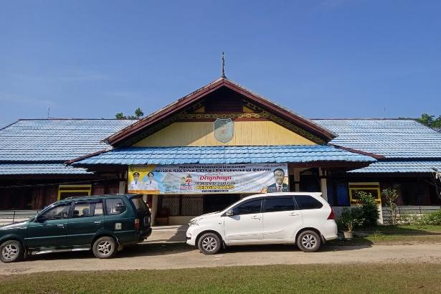
Gambar 1. Dinas DSP3A

Analisis Situasi
DSP3A beralamat di Kab. Bengkayang, jalan Guna Baru Trans Rangkang, memiliki tujuan utama ingin memperbaiki kualitas hidup masyarakat terutama bagi perempuan dan anak yang membutuhkan, serta melindungi hak-hak mereka agar terhindar dari berbagai bentuk kekerasan dan diskriminasi. DSP3A memiliki misi yaitu berurusan dengan sosial, urusan dengan pemberdayaan perempuan dan urusan dengan perlindungan anak. Saat ini telah mengembangkan profile dinas melalui teknologi website berbasis internet dengan alaman url https://dinsosbengkayang.com/ Profile dinas berbasis internet ini masih perlu dikembangkan, supaya selalu update dalam menginformasi kegiatan, program secara terkomputerisasi.(DSP3A, 2023)

Permasalahan Mitra
DSP3A telah memiliki website company profile namun perlu dikembangkan lagi. Website company profile memiliki fitur tampilan seperti profil dinas, informasi dan berita, layanan publik. Untuk mengelola berbagai program dan kegiatan tersebut membutuhkan operator dan admin.
Solusi
Solusi yang ditawarkan adalah dibutuhkan pendampingan dan pelatihan khusus kepada salah satu operator atau admin yang ditunjukan sebagai pengelola website, Pendampingan ini akan di latih bagaimana cara pengelola website dengan memanfaatkan fitur yang tersedia dalam CMS (Content Management System) Wordpress dan bagaimana cara membuat konten berita pada website.(Sariyun Naja Anwar et al., 2024)(Alkalah, 2016)(Informasi et al., 2024)(Santosa & Ismaya, 2021)(Zamroni et al., 2022)

METODE
Kegiatan pengabdian dilaksana-kan di Dinas DSP3A Kab. Bengkayang sebagai mitra dalam pengabdian.
Agar pengabdian ini berjalan dan terealisasi maka peneliti memerlukan metode sebagai acuan dalam menjalankan pengabdian, yakni: a) Sosialisasi
Mensosialisasikan kegiatan pengabdian kepada masyarakat mengenai kegiatan pengabdian masyarakat yang akan diselenggarakan. b) Pengenalan Sistem
Digunakan sebagai bahan informasi c) Pendampingan Admin; Dalam pendampingan dilaksanakan sesuai jam kerja pegawai di Dinas DSP3A. Adapun kegiatan yang di laksanakan adalah; Pengenalan Website, Cara mengoperasikan fitur website, Membuat Konten, Maintenance. d) Evaluasi; Monitoring Kegiatan Pengabdian sebagai bahan perbaikan pada proses pengabdian.

Rancangan Sistem
Pada rancangan diagram konteks berikut terdapat 2 entitas yaitu entitas admin dan entitas pengguna. (Pendahuluan, 2023)

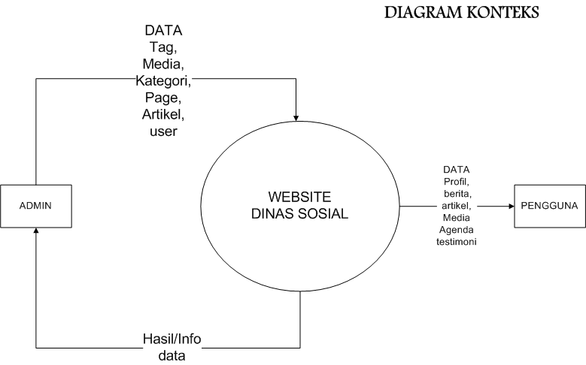
Gambar 2. Rancangan Diagram Konteks

Pengguna melakukan tugas seperti menginput data pofil, berita, artikel media agenda dll kedalam sistem, sedangkan admin mengedit dan mengelola tag, media, kateori, page dan artikel ke dalam sistem, kemudian sistem memberikan output/hasil kepada admin.

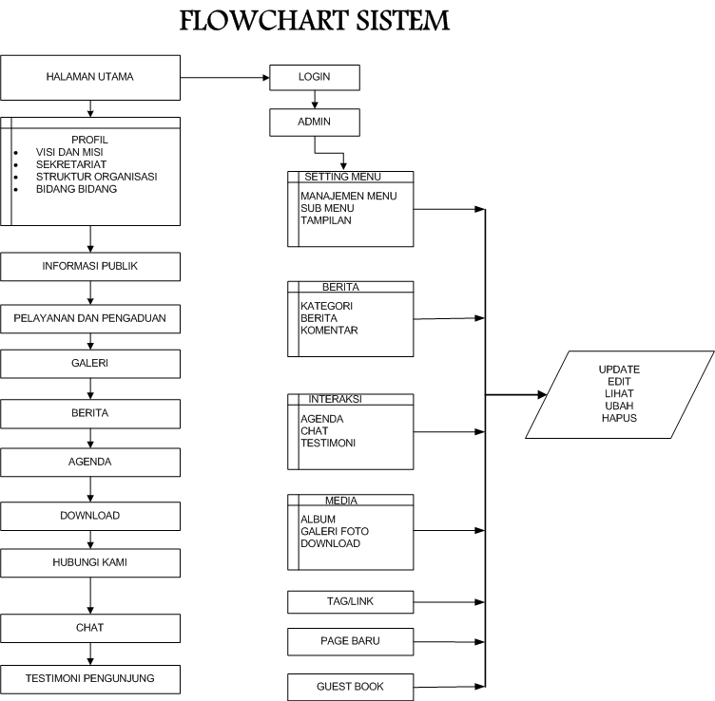
Gambar 3 . Flowchart Sistem

Flowchart sistem untuk website seperti pada gambar diatas Pengguna mengakses Web DSP3A melalui browser dan melakukan permintaan ke server yang menyimpan sistem. Server menerima permintaan tersebut dan mengarahkannya ke aplikasi yang tepat di dalam sistem. Dalam proses ini, sistem melakukan pemrosesan permintaan dengan menggunakan data yang tersimpan dalam database atau sumber daya lainnya. Setelah pemrosesan selesai, sistem menghasilkan respons yang berisi informasi atau tampilan yang diminta. Respons ini dikirimkan kembali ke pengguna melalui server, dan pengguna dapat melihat ouput hasil dari browser mereka. Selain itu, terdapat hubungan antara website dengan konfigurasi. Ketika setting konfigurasi website perlu diubah, langkah-langkah berikut terjadi. Pengguna atau administrator akses ke panel pengaturan website melalui browser. Dalam panel pengaturan, pengguna dapat mengubah pengaturan seperti tampilan, fitur atau preferensi lainnya. Setelah pengaturan diubah, perubahan tersebut disimpan ke dalam database atau file konfigurasi yang relevan. Selanjutnya, sistem atau website membaca konfigurasi yang baru dan menerapkan perubahan sesuai dengan pengaturan yang telah diubah. Dengan demikian, website dapat disesuaikan dan dikonfigurasi sesuai dengan kebutuhan dan preferensi pengguna atau administrator yang berwenang.

PEMBAHASAN

Tahap Pelaksanaan

Sosialisasi dan Diskusi
Mensosialisasikan kegiatan pengabdian kepada masyarakat mengenai kegiatan pengabdian masyarakat yang akan diselenggarakan. Dengan menjelaskan beberapa kegiatan ini; Pemaparan Fungsi Website, Pengenalan Fitur Dashboard, Mengumpulkan dan mempersiapakn Data dan Informasi, Mengenali Fitur yang ada di dashboard wordpress, Mempersiapkan Konten Sosial Media.
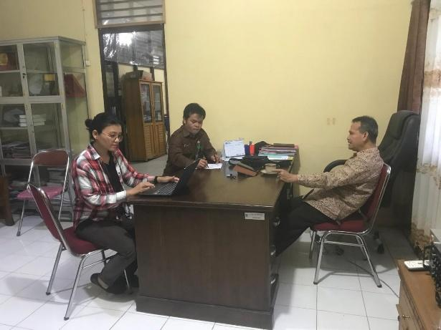
Gambar 2. Pemaparan materi kepada perangkat desa

Pendampingn kepada Admin/Operator

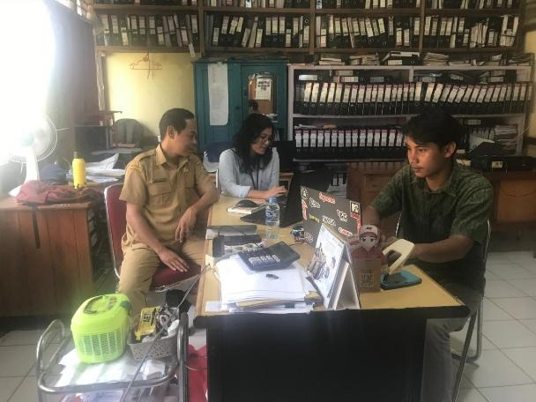
Gambar 3. Pelatihan pada Admin/operator

Dalam mengarahkan Operator/admin web untuk melakukan pembayaran perpanjangan Hosting Web. Mencari solusi terkait Human Error pada Dashboard website. Mengarahkan operator untuk menggunakan fitur-fitur pada wordpress dan melakukan pelatihan penggunaan halaman pages, penggunaan fitur/menu penyimpanan file/media.
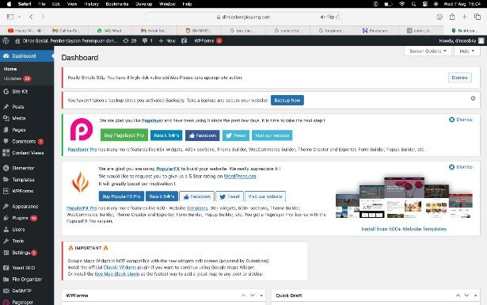
Gambar 4. Pengenalan Fitur Dashboard Wordpress

Pengenalan Manual Book sebagai Modul Pembelajaran dalam penggunaaan Dashboard Wordpress.

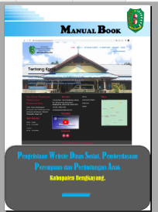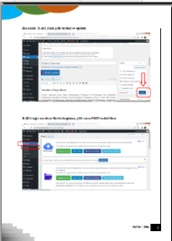
Gambar 5. Manual Book

Dalam Manual book diatas menjelaskan tutorial langkah-langkah dalam penggunaan dashboard wordpress, sebagai buku saku operator pada saat mengoperasi web.

Pengenalan dan penjelasan Cpanel dan Hpanel
Cpanel Hosting adalah salah satu jenis layanan hosting yang menggunakan cPanel sebagai kontrol panelnya. cPanel merupakan sebuah aplikasi berbasis web yang menyediakan antarmuka grafis yang intuitif untuk mengelola aspek-aspek teknis dari hosting, seperti pengelolaan file, pengaturan email, database, dan pengelolaan domain. Dalam pembuatan website ini, pengguna dapat menggunakan cPanel Hosting untuk mengatur konfigurasi hosting, mengunggah dan mengelola file-file website, serta mengelola aspek teknis lainnya. Pada kegiatan ini operator diarahkan untuk mengenal fungsi dari cpanel dan hpanel dan juga melakukan setting migrasi Web dari cpanel ke hpanel.
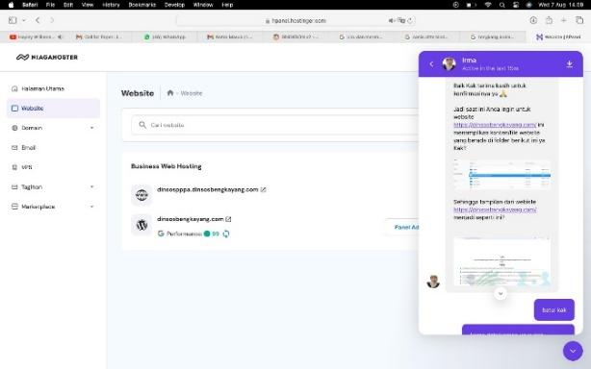
(a)

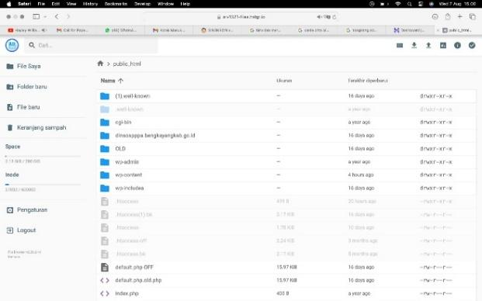
(b)

Gambar 6. Dashboard halaman Hpanel

Evaluasi

Dalam pelaksanaan monitoring atau evaluasi mempermudah proses pengabdian untuk melakukan maintenance apabila terdapat kesalahan sistem atau human error pada saat pengelolaan sistem. Selain itu juga, mempermudah dalam saran perbaikan untuk pengabdian dan juga pengembangan sistem berikutnya.

SIMPULAN

Setelah melaksanakan pengabdian, hasil dari mentoing olah website yang didapatkan oleh operator dinas dalm Pendampingn kepada Admin/Operator, mengenai Fungsi Website, Fitur Dashboard wordpress, mengumpulkan Data dan Informasi, , membuat Konten Sosial Media. menggunakan Manual Book sebagai Modul Pembelajaran dalam mengelola Dashboard Wordpress, Pengenalan dan penjelasan Cpanel dan Hpanel.

DAFTAR PUSTAKA

Alkalah, C. (2016). PELATIHAN DARING PEMBUATAN DAN DESAIN SERTA MANAJEMEN KONTEN WEBSITE UNTUK STAF DAN PANWASCAM BAWASLU SLEMAN. 19(5), 1–23.
DSP3A. (2023). Dinas Sosial, Pemberdayaan Perempuan dan Perlindungan Anak. Https://Dinsosbengkayang.Com/. https://dinsosbengkayang.com/
Informasi, S., Sains, F., & Labuhanbatu, U. (2024). Pelatihan E-Commerce Berbasis Website Menggunakan CMS Prestashop Untuk Para Mahasiswa Yang Ingin Mulai Berwirausaha. 1, 15–22.
Pendahuluan, L. (2023). PEMBUATAN WEBSITE DINAS SOSIAL PEMBERDAYAAN PEREMPUAN DAN PERLINDUNGAN ANAK KABUPATEN BENGKAYANG.
Santosa, S., & Ismaya, H. (2021). Perancangan Sistem Informasi Penjualan Menggunakan Cms Wordpress Pada Toko Importir Laptop Bandung. Jurnal Bisnis Dan Pemasaran, 11(1), 1–8.
Sariyun Naja Anwar, R. Soelistijadi, Sri Eniyati, & Saefurrohman. (2024). Pendampingan dan Penerapan Wordpress dalam Pengelolaan Website di KONI Kabupaten Kendal. JURPIKAT (Jurnal Pengabdian Kepada Masyarakat), 5(2), 387–400. https://doi.org/10.37339/jurpikat.v5i2.1674
Stikom Bali, I. (n.d.). Pemanfaatan Website Sebagai Media Promosi dalam Pengolahan Sampah Plastik pada PT. Cipta Daur Ulang 1* I Made Arya Budhi Saputra, 2 I Made Bhaskara Gautama. 2(3), 26–32.
Zamroni, M. I., Diana, A., & Achadiani, D. (2022). Penerapan E-Commerce Berbasis Content Management System (CMS) Dengan Metode Business Model Canvas (BMC) Pada Toko Fajar Collection. Jurnal Budiluhur, 19(1), 1–8. https://scholar.https//journal.budiluhur.ac.id/index.php/bit/article/download/1725/1171

